THỰC ĐƠN NGÀY 29 THÁNG 11 NĂM 2023
ĂN SÁNG  -Miến gà  -Sữa Netsure  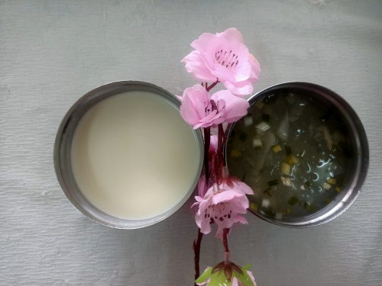 | ĂN TRƯA  -Cơm  -Thịt cua rang me  -Canh đu đủ bắp giò  -Nước ép quýt  -Rau muống xào tỏi  -Bánh indo (SDD)  -Táo (DC-BP)  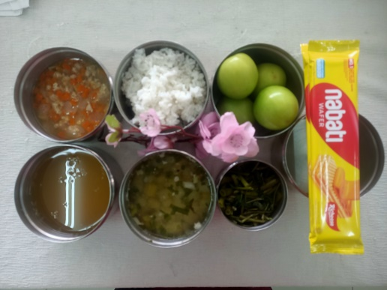 | ĂN XẾ  -Bún riêu  -Bánh flan  